**浙江理工大学网上办事大厅学生出国（境）专项资助申请指南**

1.打开校园信息门户网址：<http://i.zstu.edu.cn>（限校内网）或：www.zstu.edu.cn （校内校外网均可）

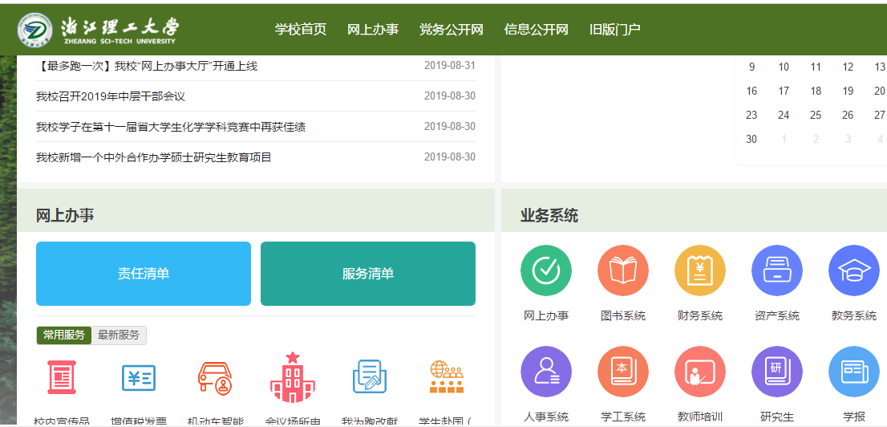



2.点击“网上办事”，输入学号、密码等信息登录

3.为了更准确地找到申请表格，请在进入页面后点击“服务中心”，进入服务中心后，再点击“国际交流与合作处、港澳台办公室”， 进入后再找到“学生出国（境）学习专项资助申请”





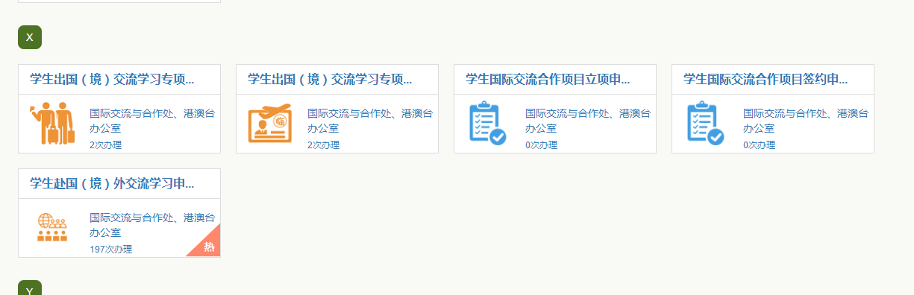

4.进入页面后，点击“我要办理”

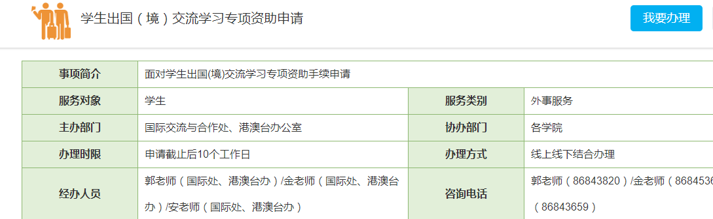

5.进入申请填写页面，填完后，提交。密切关注办理进程，待线上审批完成后自行打印，由家长及本人签署意见后，交国际处负责老师。

补充说明：

除了步骤1中的网址登陆方式，还可以通过掌上浙理登陆网上办事大厅

A：APP入口：苹果手机进入App Store，搜索并获取“掌上浙理”iOS版APP；安卓手机扫描二维码，下载安装包并安装到手机上。输入统一身份认证平台的账号和密码进行登录。

B：微信入口：打开手机微信的扫一扫→扫描二维码→输入统一身份认证平台的账号和密码→输入与微信绑定的手机号码进行手机和微信的验证→长按屏幕上出现二维码，识别并关注“智慧浙理”微信企业号。



微信绑定并且关注了“智慧浙理”微信企业号后，打开微信的通讯录，打开“智慧浙理”微信企业号，再点击进入“掌上浙理”。

